برای یک مهندس اجرایی، شاید هم یک پیمانکار یا اصلاً یک سازنده، شناخت علائم نقشه خوانی ساختمان یک مهارت مهم و ضروری محسوب ‌می‌شود. نقشه‌های ساختمانی ‌می‌توانند هم ساده و هم پیچیده باشند! **آنها سرشار از نمادهای پر رمز و راز هستند که ‌می‌توانند در نگاه اول گیج کننده به نظر برسند**. بنابراین، توانایی خواندن پلان‌ها و درک علائم ساختمانی نه تنها مهارت بالای افراد را نشان ‌می‌دهد، بلکه یکی از اصلی ترین موارد جهت پیشرفت‌های شغلی است. در این مقاله، ما درباره علائم **نقشه خوانی ابینه** به تفصیل صحبت ‌می‌کنیم.

**انواع علائم نقشه خوانی ساختمان**

نقشه‌ها نه تنها طرح کلی یک فضا را مشخص ‌می‌کنند، بلکه بخش‌هایی که چشم غیر مسلح قادر به ددین آن نیستند را نیز مشخص ‌می‌کنند. این مورد ‌می‌تواند لوله کشی داخلی، مشخصات الکتریکی، مواد و متریال و جزئیات قسمت‌های سازه ای اعم از فونداسیون، ستون‌ها، تیرها، سقف‌ها و موارد دیگر باشد.

به طور کلی، علائم نقشه خوانی شامل موارد زیر هستند:

**علایم نقشه‌های معماری**

نقشه معماری یک پلان و نما از دید شخص از بالا در یک مقطع برش خورده از ارتفاعٍ ساختمان (اغلب دوم سوم ارتفاع) است که در مقیاس بسیار کوچکتری تهیه ‌می‌شود. پلان معماری که **«نقشه فاز یک»** نامیده ‌می‌شود، به صورت دو بعدی نمایش داده ‌می‌شود. معماران از این نقشه استفاده ‌می‌کنند تا نشان دهند که یک اتاق یا یک فضا چگونه باید به نظر برسند.  نقشه‌های معماری توسط مهندس معمار (آرشیتکت) تهیه ‌می‌شوند.

در نقشه معماری، علائم و نشانه‌ها مجموعه از عناصر را تشکیل ‌می‌دهند که منجر به ایجاد فضاهای مختلف اعم از اتاق‌ها، پذیرایی، نشیمن، آشپزخانه، سرویس بهداشتی و حمام، راهروها، راه پله، آسانسور، داکت‌ها (کمد دیواری) و موارد دیگر ‌می‌شوند. این عناصر نحوه دسترسی به فضاها را با استفاده از دیوارهای بیرونی و داخلی، بازشوها (درب و پنجره) و مقاطع (برش عمودی از ساختمان) نمایش ‌می‌دهند. همچنین از تمام طبقات ساختمان به علاوه پلان مبلمان، پلان پارکینگ و پشت بام نیز نقشه جداگانه تهیه ‌می‌شود.

**علایم نقشه‌های سازه**

نقشه سازه، نوعی نقشه مهندسی است که یک طرح یا مجموعه ای از برنامه‌ها و جزئیات نحوه ساخت یک ساختمان یا ساختار را نمایش ‌می‌دهد. نقشه‌های سازه با استفاده از علائم مشخص توسط دانش مهندس طراح و بر اساس اطلاعات ارائه شده توسط نقشه‌های معماری تهیه ‌می‌شوند. پلان سازه که به عنوان **«نقشه فاز دو»** شناخته ‌می‌شود، در اصل مربوط به اعضای باربر یک ساختمان است.

از جمله مهم‌ترین نقشه‌های سازه ‌می‌توان به پلان اسکلت ساختمان، فونداسیون، تیرها و ستون‌ها، جزئیات اتصالات، دیتیل‌های اجرایی، بادبندها، دیوارهای برشی، نقشه‌های تیرریزی سقف و موارد دیگر اشاره کرد. نقشه‌های سازه را ‌می‌توان مهمترین نقشه‌های ساختمان دانست، زیرا نشان دهنده نحوه رفتار سازه در برابر بارهای عمودی و جانبی است. درک علائم نقشه خوانی ساختمان در پلان سازه برای مهندسان عمران و دست اندرکاران حوزه اجرای ساختمان، از اهمیت بالایی برخوردار است.

**علایم نقشه‌های تأسیسات**

نقشه‌های تأسیسات به پلان و جزئیات الکتریکال و مکانیکال اشاره دارند. نقشه‌های الکتریکال یا برقی توسط مهندس برق تهیه ‌می‌شوند. در این نقشه‌ها از علائم رایج نقشه‌های برقی استفاده ‌می‌شود تا اجرای تأسیسات برقی در نهایت دقت انجام شود. بسیاری از علائم نقشه‌های برقی برای نشان دادن مسیر روشنایی ساختمان و عناصری مانند پریزها، گیرنده‌ها، لامپ‌های روشنایی و وسایل جانبی مورد استفاده قرار ‌می‌گیرند.

نقشه‌های مکانیکال یا لوله کشی و تهویه مطبوع نیز توسط مهندس تأسیسات تهیه ‌می‌شوند. در این نقشه‌ها، مسیر لوله کشی آب سرد و گرم بهداشتی، لوله کشی سیستم شوفاژ و تهویه مطبوع، شبکه آب باران و فاضلاب، کانال‌های تهویه یا کولر، لوله کشی موتور خانه و موارد دیگر مشخص ‌می‌شوند. همچنین جزئیاتی مانند اتصالات لوله، فیکسچرها، شیرها و سایر اجزا توسط نمادها و علائم نقشه خوانی ترسیم ‌می‌شوند.

**آموزش نقشه خوانی ساختمان**

یک پلان یا همان نقشه مهم ترین بخش در ایجاد سازه ها را تشکیل میدهد زیرا تمامی اطلاعات مورد نظر برای ساخت یک سازه معماری و یا سازه های عمران در پلان تهیه میشود و مهندسین و ناظرین و عوامل اجرایی و همه و همه برای ساخت یک سازه نیاز به پلان اولیه طراحی شده دارند . در یک پلان یا همان نقشه ساختمان تمامی اطلاعات برای ساخت سازه از قبیل اندازه سایت ( زمین سازه ) , مساحت , در و پنجره ها , فضا و اندازه اتاق ها و … وجود دارد از این رو لازمه ایجاد یک سازه تهیه نقشه توسط طراحان و نقشه خوانی توسط عوامل اجرایی سازه است.

**برای نقشه خوانی بهتر است با معانی اصطلاحات بکار رفته در نقشه آشنا شوید**

1. pantry : آبدار خانه
2. living room : هال
3. dining room : ناهار خوری
4. porch : ایوان
5. powder room : توالت یا دستشویی
6. kitchen : آشپز خانه
7. fire place : شومینه

**زبان نقشه**

نقشه ها و اطلاعات ساختماني، بر اساس**دو زبان** تهيه ميشود:

**1- زبان ترسیم**

اساسي ترين وسيله جهت انتقال اطلاعات ساختمان. زبان ترسیم شامل دو دسته از تصاویر است: **دو بعدی** و **سه بعدی**

**تصاویر دو بعدی شامل:پلان،برش، نما،دیتیل،سه نما(ه نما (وجوه اصلی جسم با صفحات تصاوير موازی است.)**

**ویژگی زبان ترسیم**

* تناسبات واقعي بوده و با دقت بسيار زياد ترسيم ميشوند.
* به تنهايی جهت معرفي يک ساختمان كافی نيستند.(مثلاً يک پلان يا نما ساختمان مشخص كننده ی كل ساختمان نيست.)
* فقط براي افراد فنی قابل درک و فهم هستند.
* كاربرد زيادی در ترسيم نقشه هاي اجرايي دارند. (ديتيلها)
* ساده هستند و دقت بسيار دارند.

**تصاویر سه بعدی:**تصاوير سه بعدي در تهيه ی نقشه هاي معماری و جزئيات اجرايي كاربرد دارند و به دو دسته ی زير تقسيم ميشوند:

**تصاوير مركزی (پرسپكتيو):**اين تصاوير مانند عكس هستند و چند وجه ساختمان را نمايش ميدهند (سه بعد طـول،عرض و ارتفاع) از آنها ديده ميشود و براي عموم مردم قابل درک هستند و شامل انواع زير ميباشند:

1. پرسپكتيو يك نقطه
2. پرسپكتيو دو نقطه
3. پرسپكتيو سه نقطه

**تصاوير موازي (پارالاين ، آگزنومتريك):**اين نوع تصاوير شامل موارد زير است:

1. ايزومتريک
2. دي متريک
3. تری متريک
4. مايل (ابليک)

**زبان نوشتار**

1. يادداشتهاي فني
2. اندازه نويسي
3. عنوان (نوشته و فضاها)
4. مشخصات مصالح
5. علائم اختصاري

**ویژگی زبان نوشتار**

* كاهش حجم نقشهها
* ارائهي اطلاعات به صورت خلاصه، كامل و ساده

**نكته**:**استفاده از علائم و اختصارات به جاي كلمات، كارايي آن را افزايش ميدهد.**

**نکته:** نقشه های مختلف دارای علامت اختصاری به شرح زير است:  
A=معماری=Architecture  
S=سازه=Structure  
M=مكانيكي=Mechanical  
E=برقی= Electerical

**نكته**: هر كدام از نقشه های زير شامل موارد زير ميباشد:  
**نقشه های معماری**  
پلان موقعيت A1  
پلان همكف A2  
پلان طبقات A3  
پلان زيرزمين و …  
جزئيات اجرايی معماری  
و …  
**نقشه های سازه**  
پلان پيكني S1  
پلان ستونگذاري S2  
پلان فونداسيون S3  
جزئيات اجرايي سازه S4  
و …  
**نقشه های تأسيسات مكانيكي**  
لوله كشی آب سرد و گرم M1  
لوله كشی فاضلاب M2  
جمعآوری و انتقال آب باران M3  
نقشه ی موتورخانه M4  
لوله كشي گاز  
جزئيات اجرايي نقشههاي مكانيكي  
و …  
**نقشه های تأسيسات الكتريكي**  
نقشهي روشنايي E1  
نقشهي پريز E2  
نقشه … E3  
جزئيات اجرايي نقشههاي الكتريكي E4

**بخش‌های مختلف نقشه معماری:**

**پلان ها**

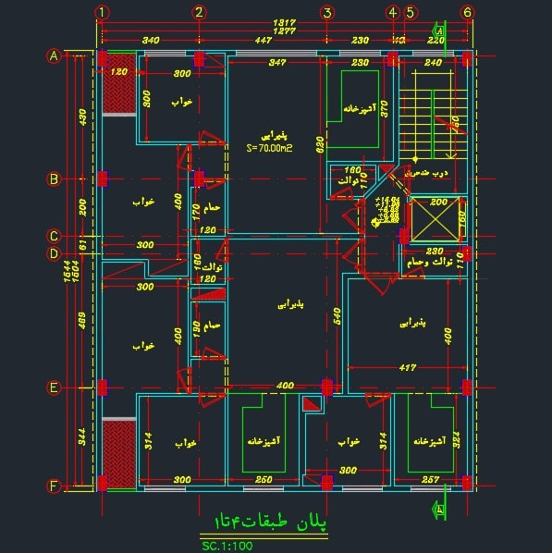

مهم ترین بخش در نقشه خوانی ساختمان ( نقشه های معماری) هست . معمولاً بیشترین شیت های نقشه مربوط به پلان هست. پلان یک برش افقی از ساختمان هست. در اون فضا ها و تیغه چینی ها، نشون داده می شود. هر طبقه باید با یک پلان جداگانه نمایش داده بشود. مگر اینکه فضا ها تیپ باشند. طبقاتی که به صورت تیپ اجرا می شوند می توان در یک پلان نمایش داد.

همان طور که در تصویر بالا می بینید طبقات ۱ تا ۴ تیپ هستند و به صورت ۳ واحدی طراحی شده اند. طبقه ۵ به صورت ۲ واحدی است و در پلان جداگانه ای نمایش داده شده است. در نقشه خوانی ساختمان، به این موارد باید دقت نمود.

معمولاً در نقشه های معماری یک پلان دیگر هم نمایش داده می شود به نام پلان مبلمان. در این پلان، طرح پیشنهادی معمار، برای دکوراسیون داخلی و چینش لوازم منزل نمایش داده می شود. مثل:  وسایل اصلی آشپزخانه، مبلمان و میز و صندلی پذیرایی و تخت خواب در اتاق خواب ها.

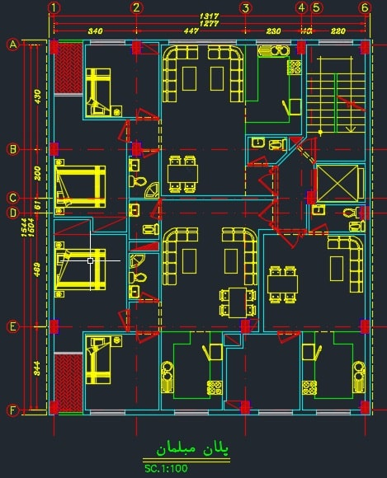

بهتره که از قبل روی طراحی این پلان مخصوصاً آشپزخانه( محل وسایل یخچال و سینک و اجاق گاز و لباس شویی و…) خوب فکر بشه. در این صورت موقع اجرا تغییری توش ایجاد نمی شه.  تاسیسات آشپزخانه از جمله لوله های فاضلاب و گاز شهری و کلید پریز های برق در مناسب ترین محل تعبیه می شود.

**بُرش**

یک نمای عمودی از ساختمان است. بُرش ساختمان در دو جهت متعامد، نمایش داده می شود.  برش ساختمان نیز بهتر است به صورت مقیاس بندی شده کشیده شود. نمای برش هم از بخش های پر کاربرد نقشه خوانی ساختمان است. می توان از برش موارد زیادی را دریافت کرد از جمله موارد زیر:

* **ارتفاع ساختمان**
* **تراز ارتفاعی کف تمام شده هر طبقه**
* **ضخامت سقف ها**

**سایت پلان در نقشه های معماری**

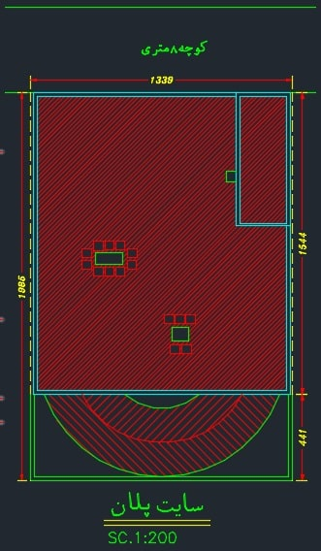

در نقشه های معماری یک سایت پلان هم قرار میدهند، که موقعیت و ابعاد کلی پروژه و مجاور ها و گذر های اطراف رو نمایش می دهد. این نقشه معمولاً با مقیاس ۱به ۲۰۰ نمایش داده می شود. یعنی هر یک سانتی متر ۲ متر هست. از سایت پلان یک سری اطلاعات کلی میشه بدست آورد:

از جمله اطلاعاتی که در نقشه خوانی ساختمان از سایت پلان میشه بدست آورد:

* **محل خرپشته و عبور رایزر ها**( کانال کولر )
* **موقعیت حیاط و رمپ ها**
* **موقعیت و مساحت پاسیو**( در صورت وجود)

البته در نقشه های سازه هم این در قسمتی که نقشه های سازه نگهبان قرار دارد باید سایت پلان داشته باشیم. در سایت پلان، نقشه های سازه باید اطلاعات ساختمان های مجاور هم قید بشه. از جمله قدیمی یا نوساز بودن آن ها.

**تشخیص نوع اسکلت در نقشه خوانی ساختمان**

تشخیص نوع اسکلت در نقشه های سازه راحت است. در نقشه های معماری نیز این کار ساده است. اسکلت بتنی معمولا ً در نقشه های معماری به صورت، مربع مستطیل هستند. در اسکلت فلزی، معمولاً به شکل همون مقطع تیر ورق یا باکس یا تیرآهن دوبل نمایش می دهند.

در نقشه خوانی ساختمان حتماً به این نکته توجه داشته باشید، که ستون ها نیز باید در پلان، با مقیاس ترسیم شده باشند. به خصوص در نقشه خوانی ساختمان در ساختمان های بتنی به این موضوع توجه داشته باشید.

حداقل ابعاد اجرایی ستون،توجه به ضوابط مقررات ملی ساختمان و ساخت و سازهای امروزی،کمتر از ۳۰ در ۳۰ نیست. تازه این ابعاد ستون معمولاً برای طبقه آخر یا خرپشته مناسب است.

پس اگر دیدید در نقشه معماری یک ساختمان بتنی، ابعاد ستون ها از همون پلان طبقه همکف ۳۰x30cm هست یا کمتر باید به این نقشه شک کرد.

احتمالاً برای جبران، کسری ابعاد، برای پارکینگ ها و تایید نقشه این کار انجام شده است. این حربه ای است که بعضی از مهندسین طراح معمار استفاده می کنند. در نقشه خوانی ساختمان حتماً به این موضوع توجه داشته باشید.

البته اگر ساختمان ساختمان دیوار برشی داشته باشه، یا تعداد ستون ها خیلی زیاد باشه، اجرای ستون با ابعاد کوچیک امکان پذیره. ولی الان بعید می دونم. کسی به این شکل اجرا کنه. معمولاً تا می توانند دهانه های پارکینگ رو بیشتر در نظر می گیرند و ستون های کمتری اجرا می کنند. به هر حال در نقشه خوانی ساختمان همه  موارد باید مد نظر باشد.

**اندازه گذاری ها در نقشه خوانی ساختمان**

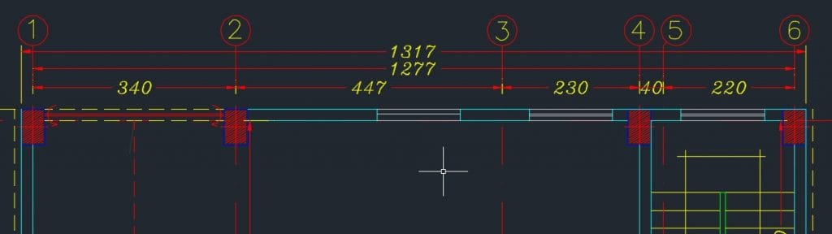

در نقشه های معماری چند مدل اندازه گذاری انجام می شود، برای نقشه خوانی ساختمان نیاز هست بتوانیم اندازه گذاری های انجام شده را به خوبی تمیز دهیم. اندازه گذاری ها معمولاً به چند شکل انجام می شه:

**ابعاد کلی پروژه**

**ابعاد زمین**

اندازه گذاریِ ابعاد زمین که در اون درز انقطاع ساختمان هم در نظر گرفته شده است.

**ابعاد بنا**

این اندازه، از ابتدای اولین ستون تا انتهای آخرین ستون، زده می شود. این اندازه، ابعاد کلی بنا را نشان می دهد. که درز انقطاع جزو آن نیست. در نقشه خوانی ساختمان و اجرای آکس ها به رعایت حریم درز انقطاع حتماً توجه داشته باشید.

**آکس به آکس ستون ها**

بین هر دو ستون مجاور هم، اندازه زده می شود. البته ستون ها ممکن است در یک ردیف نباشند. این اندازه از محل مرکز ستون ( آکس ستون) تا آکس بعدی زده می شود.

**سایر اندازه گذاری ها**

که شامل، اندازه گذاری فضا ها هست.

**بعضی از اندازه گذاری ها ضروری هست مثل :**

* اندازه گذاری دهانه های پارکینگی
* اندازه گذاری راه پله و آسانسور
* اندازه گذاری ورودی و خروجی ماشین رو
* طول و عرض رمپ ها
* اندازه گذاری ارتفاع طبقات و ارتفاع کلی ساختمان
* اندازه گذاری پاسیو